Manual de Uso

Versão

|  |  |  |  |
| --- | --- | --- | --- |
| Versão | Data | Descrição | Autor |
| 1.0 | 04/05/2016 | Primeira Versão | Rogério |

Sumário

1.Funções

1.1.Gerar.......................................................................................................pág.4

1.2.Copiar.....................................................................................................pág.5

1.3.Excluir.....................................................................................................pág.6

1.Funções

1.1.Gerar

Clique no botão “Gerar”

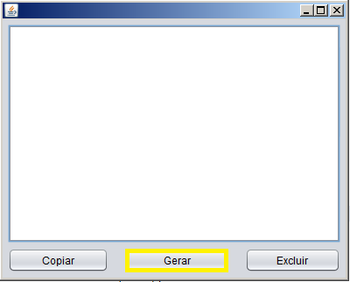

1.2. Copiar

Clique no botão “Copiar”

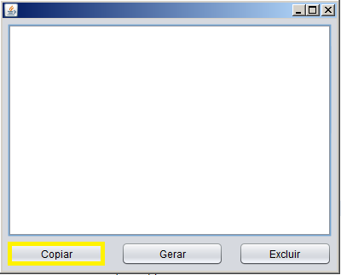

Para colar o texto, pressione “ctrl+v” ou clique direito e na opção “colar”

1.3.Excluir

Clique no botão “Gerar”

